Муниципальное бюджетное общеобразовательное учреждение средняя общеобразовательная школа с углубленным изучением отдельных предметов №8 г. Туймазы муниципального района Туймазинский район Республики Башкортостан

**муниципального района Туймазинский район РБ**

**Творчество Л.С. Петрушевской, на примере сказки «Волшебная ручка»**

Выполнила:

Сафонова Арина

ученица 5 «В» класса

Руководитель:

Имаева С.В.

учитель русского языка

и литературы

Сафонова О.В.

руководитель факультатива

«Основы философии»

**Содержание**

Введение. Биография и особенности творчества Л.С. Петрушевской……...3

1. Социальные и нравственные болезни современности идёт речь в рассказе Л.С. Петрушевской…………………………………………………………..4
2. Основные части сказки «Волшебная ручка» Л.С. Петрушевской………5
3. Как Вы понимаете финал сказки Л.С. Петрушевской: «А мораль сей басни такова – бесплатное обходится иногда дороже, особенно ворам!»…………………………………………………………………….….8
4. Какое ещё название можно дать этой сказке……………………………….9

5. Сказка о весёлых новогодних приключениях…………………………..….9

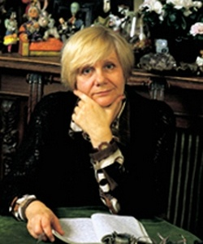**Введение. Биография и особенности творчества**

**Л.С. Петрушевской**

Петрушевская Людмила Стефановна - драматург и прозаик. Она родилась в Москве 26 мая 1938 года. Окончила факультет журналистики Московского университета.

Пьесы Петрушевской были поставлены в различных театрах: "Уроки музыки" Р.Виктюком и в театре-студии ДК "Москворечье", "Чинзано" театром "Гаудеамус" во Львове, "Любовь" в Театре на Таганке, "Квартира Коломбины" в "Современнике", "Московский хор" во МХАТе и др.

Рассматриваемый нами автор - мастер современной прозы, при этом и настоящая сказочница. Герои её сказок принцессы, колдуны, короли, куклы Барби и волшебники, дети, простые люди, врачи, повара и пенсионеры, которые участвуют в необыкновенных и веселых приключениях.

Возможно, поэтому её иногда называют «Андерсен в юбке». Главное её сказки можно читать и взрослым и детям, они отражают нашу современную жизнь, при этом в них переплетаются народные, литературные сказки и современность.

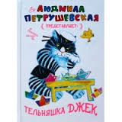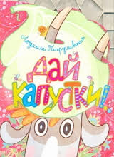В этой работе мы познакомимся с творчеством Людмилы Стефановны Петрушевской и проанализируем одну из её сказок «Волшебная ручка».

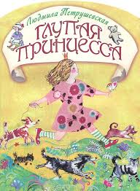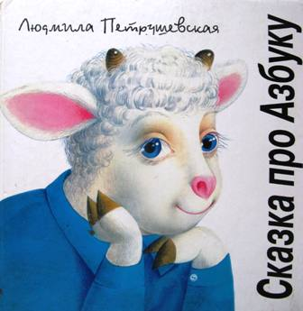

1. **Социальные и нравственные болезни современности идёт речь в рассказе Л.С. Петрушевской**

*Сказка имеет «некоторый характер всеобщности, благодаря которой становится для нас наглядным: так вообще идут дела на свете».*

*Г.В.Гегель*

Цитата известного немецкого философа Гегель, говорит нам о том, что сказка отражает мир и общество, в котором мы живем. Действительно, анализируя сказку Л.С. Петрушевской можно назвать её больше социальной и бытовой, хотя в ней есть колдун, но который почему - то ходит в магазин и волшебный предмет – ручка.

Какие же социальные проблемы и болезни можно увидеть в этой сказке? Выделим следующие социально-нравственные проблемы:

Во-первых, это «бедность», в сумочке у мамаши было всего три монеты.

Во-вторых, это воровство и мошенничество. «Братья шарили по карманам, папа работал в поездах, а мама работала на международных авиалиниях…».

В - третьих, это и семейные проблемы, связанные с воспитанием ребенка (как могла мама позволить ребенку взять у постороннего человека бесплатно вещь, поэтому, наверное, автор и называет ее небрежно «мамаша»), а также отношения внутри семьи («эта добрая семья собиралась на кухне в своей квартире и дралась сковородками и кастрюлями»).

Интересно, что, не смотря на то, что в сказке рассказывается о таких вот социальных и нравственных проблемах общества, но когда я читала её, то смеялась и мне было интересно, чем же все закончится. Знакомясь с творчеством Людмилы Стефановны Петрушевской, можно отметить, что оно очень своеобразное, легко читаемое, юмористическое, поэтому я обязательно и с большим удовольствием прочитаю весь её «Чемодан чепухи». При этом она оказалась еще и отчасти нашей землячкой, в детстве, в после военное время она воспитывалась в детском доме недалеко от Уфы.

1. **Основные части сказки «Волшебная ручка» Л.С. Петрушевской**

Сказку «Волшебная ручка» можно разделить на 5 частей:

**Первая.** *«Случай в магазине»*, здесь действие происходит в магазине, её основные герои – это мамаша, ребенок и колдун.

**Вторая.** *«Чей подарок»*, действие происходит по дороге домой, основные действующие лица: сынок и его мамаша, которые выясняют, кто же будет владеть подарком.

**Третья.** *«Кража»,* действие происходит в троллейбусе, а герои мамаша и вор, который ворует у неё ручку.

**Четвертая.** *«Семья воришки»,* в этой части описывается семья вора и отношения в этой семье.

**Пятая.** «*Помощь не подоспела*», здесь описывается ситуация, когда родной дядя – грабитель просит о помощи по телефону семью воров и те воспользовались волшебной ручкой и полностью изменились.

**Шестая.** «*Концовка»*, в этой части рассказывается, что же случилось со всей семьей воров, после того, как они воспользовались волшебной ручкой.

**Волшебная ручка**

**Часть 1.** Однажды в магазин явилась мамаша с ребенком купить ему ручку.

Мамаша, разумеется, хотела купить ручку подешевле, а ребенок хотел купить ручку получше.

Стоя у прилавка, они заспорили и довольно долго выбирали, с одной стороны, ручку подешевле, но, с другой стороны, чтобы она была бы самая лучшая из дешевых.

А тут же стоял колдун, который пришел за чернилами: мало ли, нужны чернила, и все тут.

Но мамаша с ребенком все никак не могли купить достаточно дешевую и в то же время самую хорошую ручку, и терпение у колдуна лопнуло.

Он тут же преподнес малышу и его маме прекрасную ручку из своих запасов, которая имела и еще такое великолепное свойство, что начисто отбивала память у пишущего.

Возьмет человек ручку, напишет словечко – и тут же все науки испаряются из его бедной головы.

Такой подарок сделал колдун двум ни в чем не повинным покупателям.

**Часть 2.** Однако мамаша и сынок обрадовались этому бесплатному дару и потащили сувенирчик домой, причем тут же по дороге они заспорили, кто будет владеть столь прекрасной ручкой: мама говорила, что в школу нести такую вещь бесполезно, тут же украдут.

Ребенок же упирался и хотел, наоборот, пойти с этой ручкой в школу и похвастаться там перед друзьями.

Но победила, конечно, мамаша.

**Часть 3.** Наутро она отправилась на работу с новой ручкой, причем положила ее торжественно в свой тощий кошелек, чтобы не потерять, а мальчишка побежал в школу с бывшей маминой простой авторучкой, к тому же измочаленной на конце: в минуты задумчивости мама, как каждый пишущий человек, грызла свое орудие труда.

Мальчик даже немного всплакнул, получая утром из рук матери такую жеваную вещь, но что делать!

Он писал своей так называемой ручкой целый школьный день, а вот мама по дороге на работу встретилась в троллейбусе с мелким вором, который промышлял по чужим сумочкам.

Мелкий вор тут же споткнулся, потерял равновесие и ухватился для верности двумя руками за сумочку как раз нашей мамаши.

Он тут же извинился, выпрямился, причем мамашин кошелек с ручкой уже лежал у него за пазухой: еще бы, карманное воровство – это целая наука!

**Часть 4.** Дальше их пути разошлись, вор поехал к себе домой, где его ждала его усатенькая мать и бритый отец, а также трое братьев-воров.

Это была знаменитая семья, и если братья имели среднее образование в избранной специальности, то папа кончил, можно сказать, институт, а мама была просто аспирантом в области воровства.

Братья шарили по карманам, папа работал в поездах, а мама трудилась на международных авиалиниях, совершая перелеты по маршрутам Барнаул – Ташкент или Ялта – Магадан.

Иногда, в перерывах между тюрьмами, эта добрая семья собиралась на кухне в своей квартире и дралась сковородками и кастрюлями.

И вот как раз такая драка разгорелась у них, когда усатая мать выпотрошила принесенный младшим сыном кошелек и ничего там не обнаружила, кроме трех монет и одной авторучки.

Она стукнула младшенького по голове табуреткой, отец разозлился и встал на защиту малыша, метнув утюг поперек всей кухни, а трое братьев-воров отразили удар сковородой, крышкой от кастрюли и поддоном от газовой плиты.

**Часть 5.** И уже собиралась ехать к ним милиция, вызванная соседями, как вдруг зазвонил телефон, и мать, взяв трубку, услышала милую новость: оказывается, ее родной дядя пошел грабить соседскую квартиру и просил прийти на помощь, так как в этой квартире проживал злой дедушка, который встретил дядю пулеметным огнем.

Дядя-грабитель надеялся, что у злобного дедушки уже кончаются патроны, но просил на всякий случай надеть все самое поношенное, если придется ползти под ураганным огнем противника, ибо у деда полы немытые.

Тут же дядя стал диктовать адрес боевого дедушки, сидя у него в прихожей (дед же окопался в кухне).

Дядя-грабитель кричал в телефон адрес, поминутно прерываясь, так как ему мешал ураганный пулеметный огонь, он кричал: «Возьмите ручку, диктую».

Но ручек в квартире мамаши-аспиранта и ее домашних не было с тех самых пор, как младший бросил школу в третьем классе, дойдя до дробей.

Однако тут же мамаша вспомнила, что выкинула в окошко какую-то ручку, которую вор-малютка принес домой в пустом кошельке.

Пока бегали за ручкой, дядя выпросил у деда временное прекращение огня.

Однако потом, когда ручка была принесена, дедушка возобновил военные действия, так как обиделся, услышав, что диктуют его собственный адрес.

Но адрес записать удалось с трудом, вся семья тут же у телефона подралась за право владения ручкой.

Мама смогла только вывести название улицы, папа успел накалякать слово «дом», но тут уже дети вырвали ручку и каждый нарисовал по цифирьке.

Короче, как только адрес был записан, наши специалисты тут же на месте позабыли все, чему обучились в своих университетах.

Вспомним, что ручка была волшебная и начисто отбивала всякую память на науку.

Мама стала убеждать по телефону разбойника-дядю не грабить дедушку, так как нехорошо брать чужое.

Папа очень ее в этом поддержал и вырвал трубку со словами: «Алло! Звоню в милицию! Адрес мы уже записали!»

А потом и взрослые дети по очереди сказали дяде, что воровать стыдно и неприлично.

На этом разговор прервался, так как дядя застонал по телефону и сказал:

– Дед попал мне по уху, больше разговаривать не могу, ничего не слышу!

И он повесил трубку.

**Часть 6.** А вся семья, забыв про свои научные достижения в области воровства, дружно пошла наниматься в овощной магазин грузчиками, и поверьте мне, в истории торговли не было более честной команды грузчиков: они, прежде чем взять и съесть, допустим, помидор или морковку, бежали к весам, взвешивали отобранное в порядке очереди, а затем, выстояв еще одну очередь, оплачивали товар через кассу!

Разумеется, их за это выгнали, так как они весь свой рабочий день посвящали беготне по очередям.

Где теперь трудятся эти честные люди, сказать трудно.

И подумать только, что всему виной – какая-то бесплатная авторучка.

А мораль сей басни такова – бесплатное обходится иногда дороже, особенно ворам!

**3.Как Вы понимаете финал сказки Л.С. Петрушевской: «А мораль сей басни такова – бесплатное обходится иногда дороже, особенно ворам!»**

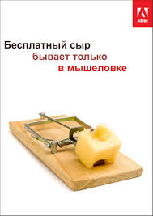По моему мнению, мораль в конце сказки Л.С. Петрушевской очень схожа с поговоркой «Бесплатный сыр бывает только в мышеловке», а также с русской народной пословицей «Дорого да мило, дешево да гнило». Их содержание и сама народная мудрость говорит нам о том, что за всё, что достаётся бесплатно обязательно последует какое – либо наказание или ещё большая плата. Интересно, что если мы разберем слово «бесплатно», то можно получить, что «бес платит», на Руси считали, что рано или поздно за всё придется заплатить здоровьем, честью, деньгами или даже жизнью. Возможно, поэтому люди еще с древности сохранили обычаи, беря что-либо даром (например, отростки цветов и растений и др.) платить хотя бы копеечку.

А человек, который не просто желает получить бесплатное, но и сам беззаконно берущий бесплатно, должен заплатить за это всё сполна.

Однако, конечно же, почти каждый человек и особенно ребенок мечтает получить подарок, приз или выигрыш. В современном обществе очень много примеров, которые показывают, что если «бездумно гнаться» за бесплатным, то это приводит к очень плохим последствиям. Например: ожидание выигрыша в казино или в игровые автоматы, может привести к тому, что человек остается нищим или очень часто ребенка заманивают и похищают злоумышленники, предлагая ему бесплатные игрушки, сладости или милых котят или щенков.

Поэтому, можно сделать вывод, опираясь на мораль сказки Л.С. Петрушевской, что «за всё нужно платить», особенно в настоящее время, и объяснять это должны родители своим детям как можно раньше, отмечая, что бесплатное - это не только плохо, но и опасно!

**4. Какое ещё название можно дать этой сказке.**

Рассказ Л.С. Петрушевской можно назвать также, по моему мнению, так:

* «Бесплатный дар»,
* «Поучения колдуна»,
* «Удивительный сувенирчик».

1. **Сказка «Чудеса под Новый год»**

*Познакомившись со сказками Л. Петрушевской и её стилем написания, мне очень захотелось сочинить свою сказку, хоть чем - то похожую на сказки этого замечательного автора. Вот, что у меня получилось:*

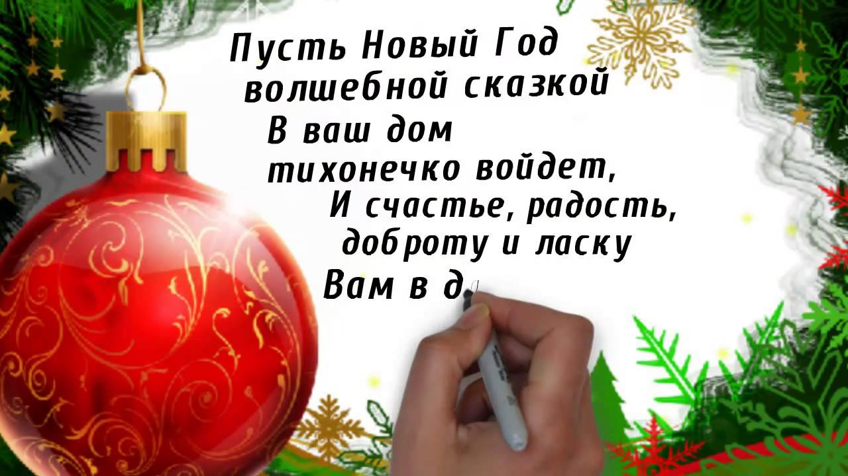

В самом обычном городе, в самой обычной квартире жила – была самая обычная семья: папа, мама и доченька Маша.

Приближался прекрасный праздник Новый год и мама с папой думали, что же подарить своей любимой девочке.

А Машенька написала письмо дедушке Морозу. Рассказала она в письме как хорошо себя вела в течение года и попросила о подарке. Из письма сделала бумажный самолетик и пустила его из окна седьмого этажа. Самолетик- письмо умчался в даль, видимо по направлению к дому дедушки Мороза.

Приближался праздник, Машенька с упоением ждала свой подарочек. Родители не знали, что же им делать. Тогда мама спросила доченьку: «Машенька, а что за подарок ты попросила у дедушки Мороза?».

На, это Машенька ответила, что это секрет и мама узнает всё, как только подарок ей будет подарен.

Мама, конечно же, расстроилась.

Долгожданный день настал, родители и Машенька нарядили очень красивую ёлку, накрыли праздничный стол. Папа незаметно для доченьки положил под ёлочку подарок.

Машенька очень скоро его нашла, с восторгом открыла и увидела там куклу и неожиданно расстроилась.

Мама и папа стали спрашивать: «Что произошло?». Машенька ответила, что она совсем не этот подарок попросила у дедушки Мороза.

Родители уговаривали доченьку, что возможно новогодний волшебник перепутал подарок или не было желанного в наличии. Но девочка никак не могла успокоиться.

Вдруг звонок в дверь. Папа открыл, на пороге стояла старенькая женщина, нарядно одетая, это была очень доброжелательная и одинокая соседка из соседнего подъезда. Бабушка держала в руках какой – то сверток и протянула папе, это вашей девочке от дедушки Мороза.

Бабушку пригласили сесть за праздничный стол, а Машенька открыла сверток, там была очень милая фарфоровая вазочка.

Машенька даже взвизгнула от счастья, это то, что я так ждала и протянула вазочку маме. Машенька сказала маме: «Помнишь, летом я разбила твою вазочку и поэтому очень хотела подарить тебе другую». Мама сказала, что это просто чудеса под Новый год!

У всех появилось прекрасное настроение, все вместе пели новогодние песни, Маша станцевала свой коронный танец – цыганочку. Когда Маша уснула, бабушка сказала, что вечерами она обычно прогуливается вокруг дома и увидела в сугробе забавный самолетик.

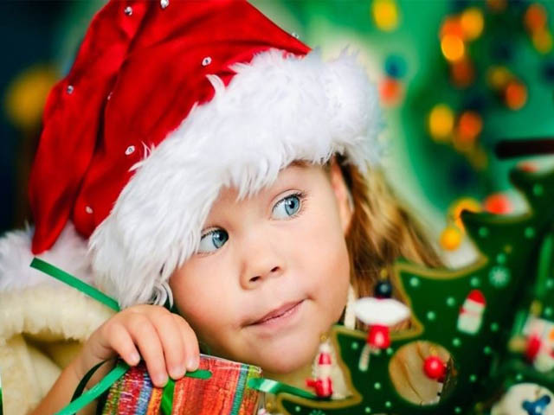

Все пришли к выводу, что новогоднее приключение были очень веселыми и полезными, кроме подарка у Машеньки появилась бабушка, а у старенькой одинокой соседки внучка Машенька (это было её самым заветным подарком от деда Мороза)!  Поэтому, если очень сильно что-то захотеть, то это обязательно сбудется!